


Liebes Team der Volksschule Obsteig, liebe Kinder! 🌈
Wir von KURIMA – Neues Leben für Simbabwe möchten euch von Herzen DANKE sagen! 💛
Mit eurem fleißigen Basteln, Kochen und eurem großen Einsatz habt ihr uns unglaublich geholfen.
Es ist wunderschön zu sehen, wie viel Herz, Kreativität und Freude ihr hineingesteckt habt. Durch eure tolle Unterstützung können Kinder in Simbabwe Hilfe, Hoffnung und ein Lächeln bekommen – und das ist etwas ganz Besonderes! 🌍✨
Ihr habt gezeigt, dass auch kleine Hände Großes bewirken können. Darauf könnt ihr richtig stolz sein!
Danke, dass ihr an andere Kinder denkt und ihnen zeigt:
Wir sind füreinander da. 🤝💚
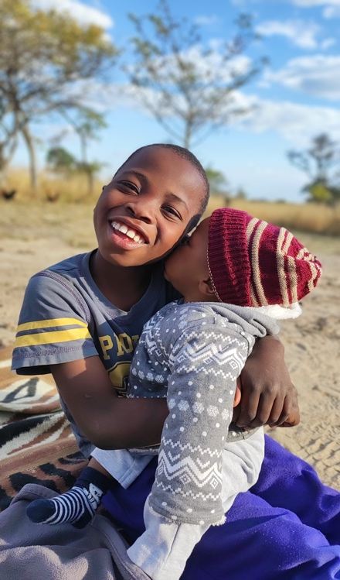
Alles Liebe und ein riesengroßes Dankeschön
euer
KURIMA-Team – Neues Leben für Simbabwe 🌻
Nicole, Martin, Manfred, Arno, Anja und Valentina

